02 – Elaborazione - Iterazione 1

# Introduzione

Una volta conclusa la fase di ideazione si passa alla fase di elaborazione. Viene quindi iniziata la serie di iterazioni che portano alla definizione finale del progetto.

Lo scopo delle iterazioni sarà quello di programmare e verificare l’architettura software principale, scoprire e stabilizzare la maggior parte dei requisiti, e attenuare o eliminare i rischi maggiori.

Durante la prima iterazione, i requisiti su cui mi sono concentrato sono stati:

* Implementazione dello scenario principale di successo del caso d’uso *UC1: Gioca partita Gioco dell’Oca*, in modo da permettere al giocatore di poter iniziare una nuova partita del Gioco dell’Oca.
* Implementazione del caso d’uso di avviamento, che ha il compito di gestire l’inizializzazione delle risorse necessarie a questa prima iterazione.
* Possono giocare da due a sei giocatori.
* Una partita è giocata in una serie di round. Durante un round, ogni giocatore fa un turno. In ogni turno, un giocatore sposta la propria pedina nel tabellone di gioco di un numero di caselle pari al valore restituito dal lancio di un dado con sei facce.
* Una partita è composta da soli 20 round.
* In seguito al lancio del dado, vengono visualizzati il nome del giocatore e il valore del dado. Quando il giocatore si sposta e arriva su una casella, vengono visualizzati il nome del giocatore e il nome della casella sulla quale è arrivato.
* Per questa prima iterazione, non viene considerato nessun vincitore o perdente e non sono previste caselle speciali di nessun tipo.
* Ogni casella ha un nome e un indice associato. Ogni giocatore inizia la partita con la propria pedina posizionata nella casella di partenza (con indice 0). I nomi delle caselle saranno quindi Casella 0, Casella 1, …, Casella 62.
* Avviare il gioco come una simulazione non richiede nessun input da parte dell’utente, se non l’inserimento del numero di giocatori.

# Presentazione del caso d’uso UC1

Andiamo nuovamente a presentare lo schema del caso d’uso *UC1: Gioca partita Gioco dell’Oca*.

*UC1: Gioca partita Gioco dell’Oca*

|  |  |
| --- | --- |
| **Nome del caso d’uso** | **UC1: Gioca partita Gioco dell’Oca** |
| **Portata** | Applicazione Gioco dell’Oca |
| **Livello** | obiettivo utente |
| **Attore primario** | Utente del Sistema |
| **Parti interessate e Interessi** | * **Utente:** vuole osservare l’esecuzione del Gioco dell’Oca, tramite una simulazione, nel modo più fluido possibile. Vuole una visualizzazione chiara degli elementi presenti sul tabellone di gioco. |
| **Precondizioni** | L’utente ha avviato la simulazione di una partita del Gioco dell’Oca. |
| **Garanzia di successo (post- condizioni)** | Viene mostrata a schermo la simulazione della partita, con i vari round e i turni eseguiti dai giocatori in ogni round. Per ogni round, inoltre, l’utente ha la possibilità di vedere su quale casella si trova ogni giocatore e il valore del dado lanciato che indica di quante caselle si dovrà muovere. |
| **Scenario principale di successo** | 1. L’Utente richiede l’inizializzazione di una nuova partita e inserisce il numero di giocatori. 2. L’Utente inizia a giocare. 3. Il Sistema visualizza la traccia del gioco per la successiva mossa del giocatore.   Il passo 3 viene ripetuto fino a quando non c’è un vincitore o fino a quando l’Utente non termina di giocare. |
| **Estensioni (o flussi alternativi)** | *a. In qualsiasi momento, l’applicazione termina in modo anomalo:  per consentire il ripristino, bisogna garantire che il sistema possa essere ripristinato, a partire da qualsiasi passo dello scenario.   1. L’utente riavvia l’applicazione e richiede il ripristino dello stato precedente. 2. L’applicazione ricostruisce lo stato precedente.   2a. L’applicazione rileva delle anomalie che impediscono il ripristino:   1. L’applicazione segnala un errore all’utente, registra l’errore, e passa in uno stato pulito. 2. L’utente inizia una nuova partita. |
| **Requisiti speciali** |  |
| **Elenco delle varianti tecnologiche e dei dati** |  |
| **Frequenza di ripetizione** | potrebbe essere quasi ininterrotta. |
| **Varie** |  |

3 Analisi Orientata agli Oggetti

L'analisi orientata agli oggetti si basa sulla creazione di una descrizione del dominio da un punto di vista ad oggetti. Vengono utilizzati diversi strumenti per fornire tale descrizione: Modello di Dominio, SSD (Sequence System Diagram) e Contratti delle operazioni.

# Modello di dominio

La disciplina che in termini di UP si occupa di fornire dettagli sul dominio è la Modellazione del Business, in particolare essa comprende la stesura del Modello di Dominio, elaborato grafico in cui vengono identificati i concetti, gli attributi e le associazioni considerati significativi.

Relativamente al caso d’uso scelto (UC1), dopo un’attenta valutazione dello scenario principale di successo, è stato possibile identificare le seguenti classi concettuali:

**Giocatore:** Rappresenta l’attore primario, che interagisce col sistema per eseguire le operazioni

**GiocoDellOca:** Rappresenta l’applicazione del gioco *Gioco dell’Oca*

**Tabellone:** Rappresenta il luogo in cui viene svolto il gioco

**Casella:** Rappresenta una generica casella nel tabellone di gioco, caratterizzata da un nome e da un numero intero. In totale sono presenti 63 caselle nel tabellone

**Dado:** Rappresenta un dado con 6 facce, utilizzato in ogni turno da ciascun giocatore. Il suo valore dopo un lancio indica di quante caselle dovrà avanzare il giocatore con la propria pedina

**Pedina:** Rappresenta l’oggetto utilizzato da ogni giocatore per spostarsi tra le varie caselle presenti nel tabellone di gioco. Ciascun giocatore ne può avere una soltanto

Tenendo conto di associazioni e attributi tra queste classi, il modello di dominio che ne viene fuori è il seguente:

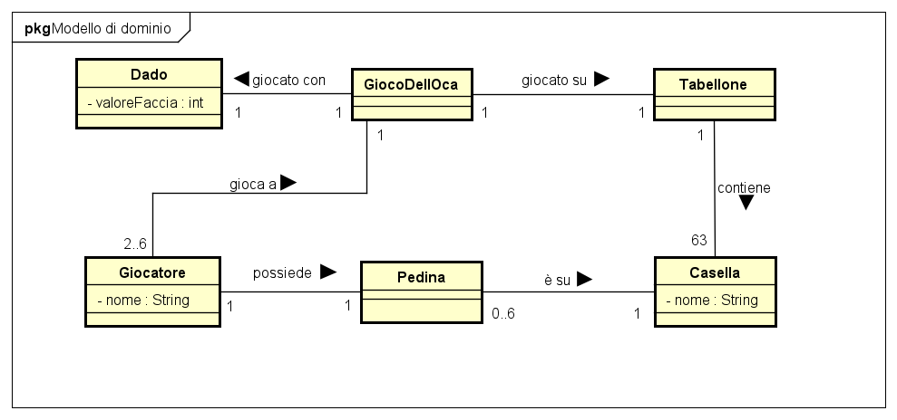

3.2 Diagramma di sequenza di sistema

Procediamo ora con il secondo step dell’analisi orientata agli oggetti, con la creazione del diagramma di sequenza di sistema (SSD), al fine di illustrare il corso degli eventi di input e output costituenti il caso d’uso in analisi UC1, e nello specifico come già detto lo scenario principale di successo.

Il caso d’uso *Gioca partita gioco dell’oca* è semplice, così come lo scenario principale di successo. L’utente che osserva la simulazione della partita fa partire il gioco inserendo il numero di giocatori che devono partecipare e poi richiede l’avvio della simulazione della partita, osservando una traccia del gioco per la successiva mossa del giocatore fino a quando non c’è un vincitore. Avremo allora:

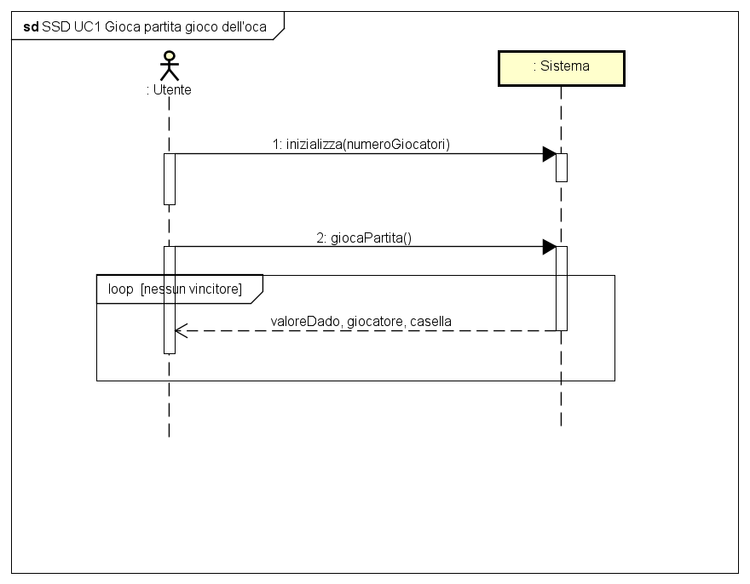

# Contratti delle operazioni

Il prossimo passo è quello della descrizione delle operazioni individuate all’interno del SSD tramite i contratti delle operazioni. Per questo caso d’uso, i contratti si basano essenzialmente sulle regole del *Gioco dell’Oca*, in questa versione semplificata, che sono state già presentate nel documento di Ideazione e nei requisiti di questa prima iterazione; di conseguenza, non è necessario in questo caso riportare i contratti delle operazioni.

1. Progettazione

La progettazione orientata agli oggetti è la disciplina di UP interessata alla definizione degli oggetti software, delle loro responsabilità e a come questi collaborano per soddisfare i requisiti individuati nei passi precedenti. L’elaborato principale di questa fase che è stato preso in considerazione è il **Modello di Progetto**, ovvero l'insieme dei diagrammi che descrivono la progettazione logica sia da un punto di vista dinamico (Diagrammi di Interazione) che da un punto di vista statico (Diagramma delle Classi). Seguono dunque i diagrammi di Interazione più significativi e il diagramma delle Classi relativi al caso d’uso UC1, determinati a seguito di un attento studio degli elaborati scritti in precedenza; infine, viene presentato il diagramma per il caso d’uso di avviamento.

## Diagrammi di sequenza

### Gioca partita

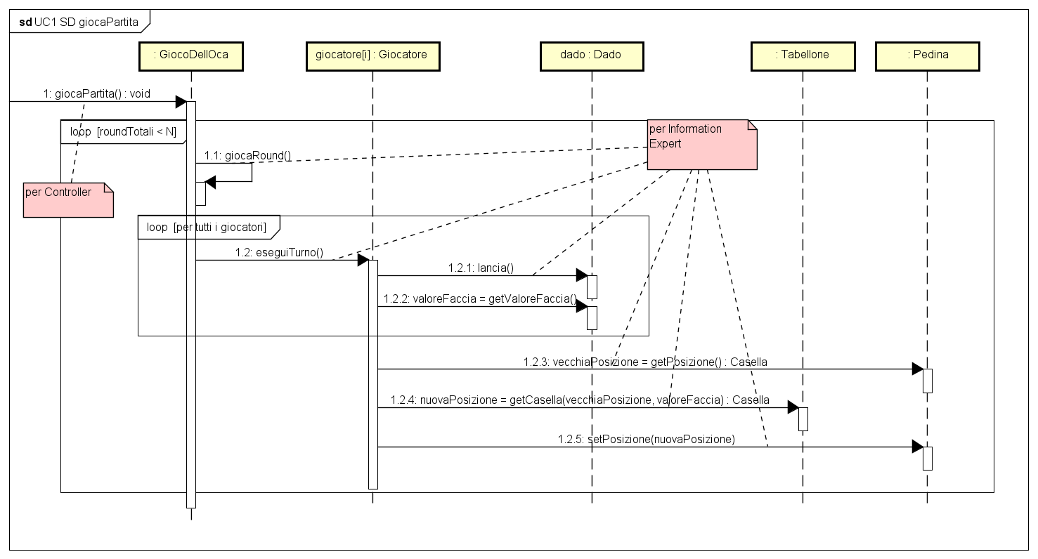

* 1. Diagramma delle classi

Al fine di migliorare la leggibilità, il Diagramma delle Classi è riportato anche nella cartella immagini presente in questa iterazione. Il nome dell’immagine è “*DCD.png”*.

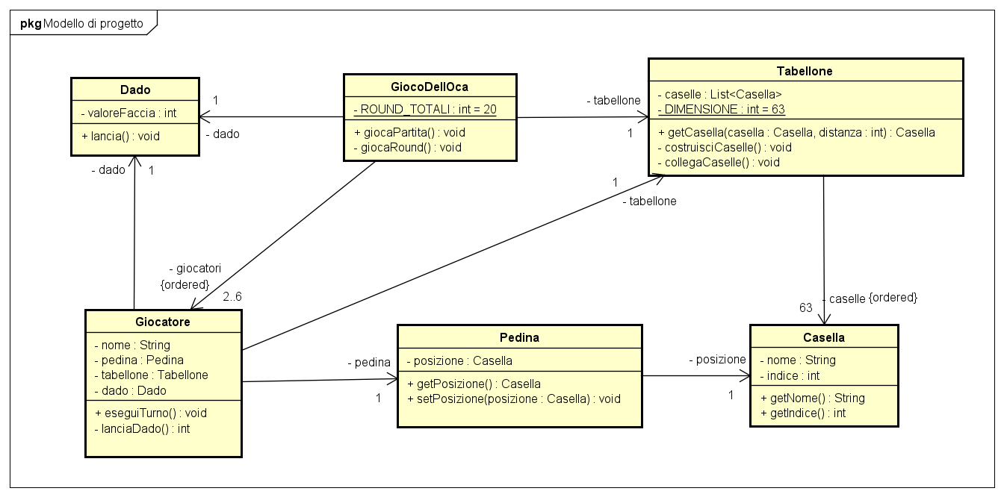

* 1. Caso d’uso di avviamento

